**Mục lục**

**1. Giới thiệu chương** 2

**2. Tổng quan** 3

2.1. Yêu cầu chức năng 3

2.2. Sơ đồ kiến trúc hệ thống 4

2.3. Quy trình hoạt động 4

**3. Thiết kế phần cứng.** 5

3.1. Linh kiện sử dụng 5

3.2. Sơ đồ kết nối 10

3.3. Nguyên lý ghép nối và hoạt động phần cứng 11

**4. Thiết kế phần mềm** 13

4.1. Phần mềm Arduino (Firmware) 13

4.2. Giao diện người dùng GUI APP 15

**5. Tổng quan hoạt động hệ thống điều khiển** 20

**Chương x. Điều khiển**

*Chương này trình bày thiết kế và triển khai hệ thống điều khiển hai động cơ sử dụng giao tiếp Bluetooth trên giao diện người dùng(GUI). Mục tiêu chính là cho phép điều khiển thời gian thực đối với hướng và tốc độ của hai động cơ DC công suất cao, loại bỏ nhu cầu về công tắc vật lý hoặc bộ điều khiển có dây.*

## **1. Giới thiệu chương**

Phần này trình bày sự phát triển của một hệ thống điều khiển động cơ qua giao thức không dây Bluetooth. Hệ thống này là một phần của mô hình máy cắt cỏ được thiết kế trước đó. Một giao diện người dùng cũng được xây dựng sử dụng ngôn ngữ Python giúp người sử dụng dễ dàng điều khiển từ máy tính cá nhân.

Hệ thống điều khiển động cơ chịu trách nhiệm quản lý hai động cơ chính, tạo động lực đưa máy cắt cỏ về phía trước, lùi và cho phép nó quay hoặc xoay. Giao tiếp giữa người dùng và máy cắt được thiết lập thông qua Bluetooth bằng mô-đun HC-05, trong khi điều khiển động cơ được xử lý bởi bộ vi điều khiển Arduino Uno, với driver BTS7960 công suất cao.

Để cung cấp trải nghiệm người dùng trực quan, một ứng dụng máy tính đã được phát triển bằng Python và PyQT5. GUI cho phép người dùng chọn cổng Bluetooth COM, gửi các lệnh chuyển động bằng các nút định hướng và điều chỉnh tốc độ máy cắt trong thời gian thực thông qua thanh trượt kéo. Thiết lập này cho phép cài đặt các tham số điều khiển một cách dễ dàng.

## **2. Tổng quan**

## 2.1. Yêu cầu chức năng

Hệ thống điện điều khiển động cơ cần đảm bảo các yêu cầu chính sau:

* Giao tiếp không dây giữa máy tính và mô hình máy cắt cỏ.
* Điều khiển động cơ theo thời gian thực với các lệnh chuyển hướng: tiến, lùi, trái, phải, xoay và dừng.
* Thay đổi tốc độ động cơ bằng điều khiển xung PWM thông qua thanh trượt trong giao diện người dùng.
* Nguồn cấp ổn định cho các động cơ công suất lớn.
* Giao diện thân thiện với người dùng, hỗ trợ chọn cổng COM và gửi lệnh trực tiếp.

## 2.2. Sơ đồ kiến trúc hệ thống

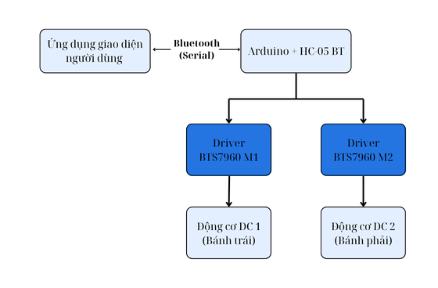

Hình 1. Sơ đồ kiến trúc hệ thống

## 2.3. Quy trình hoạt động

* Người dùng khởi động ứng dụng điều khiển trên máy tính và chọn cổng COM kết nối với mô-đun Bluetooth truyền thông tin.
* Người dùng sử dụng những nút nhấn điều khiển trên ứng dụng, dữ liệu điều khiển sẽ được gửi qua cổng COM đã kết nối với HC-05.
* Mô-đun HC-05 thứ hai nhận dữ liệu từ máy tính qua Bluetooth của mô đun thứ nhất và truyền đến Arduino qua giao tiếp UART.
* Arduino phân tích lệnh và điều khiển tốc độ, hướng của hai động cơ bằng cách xuất tín hiệu PWM đến hai driver BTS7960.
* Hệ thống phản hồi bằng cách thay đổi chuyển động thực tế của mô hình máy cắt cỏ.

## **3. Thiết kế phần cứng.**

Mô hình máy khá lớn về cả trọng lượng và ngoại hình, do vậy việc lựa chọn các thành phần phần cứng cần phải được cân nhắc kỹ lưỡng để thỏa mãn các ràng buộc về công suất nguồn cấp, khả năng điều khiển và các yếu tố bên ngoài.

## 3.1. Linh kiện sử dụng

1. Vi điều khiển  
   Sử dụng Arduino Uno là khối điều khiển trung tâm trong hệ thống, đóng vai trò tiếp nhận lệnh từ máy tính qua Bluetooth, xử lý dữ liệu, và xuất tín hiệu điều khiển (PWM) đến driver động cơ.

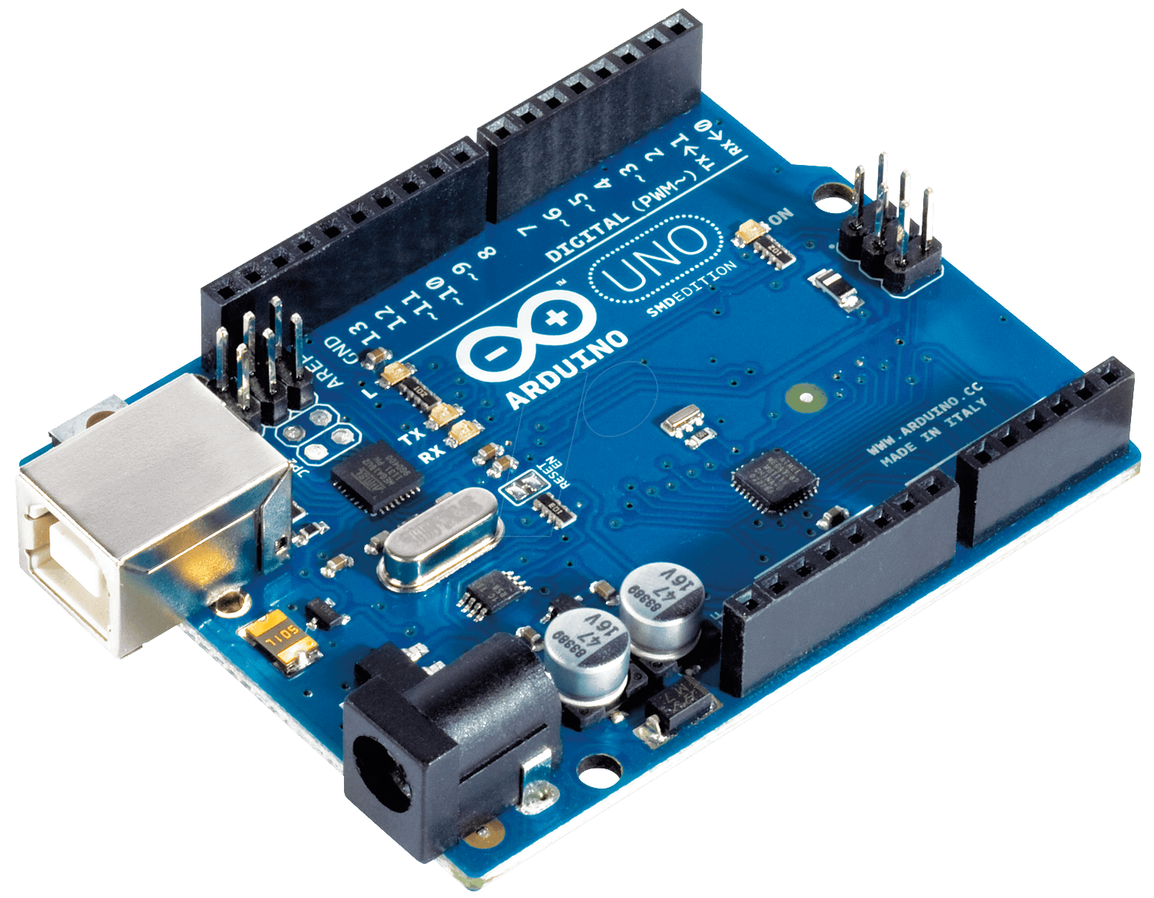

*Hình 2. Mạch phát triển Arduino Uno*

Lựa chọn Arduino vì đây là mạch phát triển vi điều khiển đơn giản và vừa đủ đáp ứng toàn bộ những chức năng ban đầu được đề ra cho hệ thống. Bên cạnh đó, nó có đủ số lượng chân PWM (6 chân) và dễ dàng tích hợp giao tiếp UART với các module ngoại vi.

1. Driver động cơ  
   BTS7960 là driver công suất cao chuyên dụng cho điều khiển động cơ DC, với khả năng điều khiển chiều quay và tốc độ bằng tín hiệu PWM.

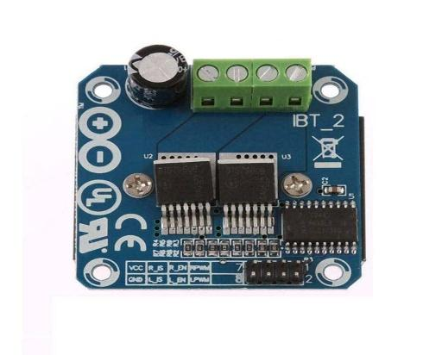

*Hình 3. Driver điều khiển BTS7960*

BTS7960 hỗ trợ dòng tải lên đến 43A, tích hợp các tính năng bảo vệ quá nhiệt và ngắn mạch, rất phù hợp cho các mô hình yêu cầu mô-men xoắn cao như động cơ máy cắt cỏ. Với thiết kế đơn giản và hiệu suất cao, driver này đảm bảo điều khiển chính xác và an toàn cho từng động cơ.

1. Động cơ DC  
   Động cơ DC được sử dụng trong hệ thống là loại ATS – Động cơ DC 24V công suất200W, tốc độ 7000 vòng/phút, nhằm đảm bảo khả năng truyền động mạnh mẽ cho mô hình.

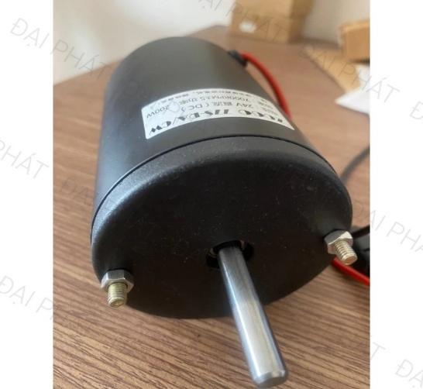

*Hình 4. Động cơ DC*

Lý do lựa chọn loại động cơ này xuất phát từ thực tế mô hình có trọng lượng lớn, đòi hỏi lực kéo lớn để đảm bảo xe có thể di chuyển ổn định, đặc biệt khi vượt qua các địa hình gồ ghề hoặc mang theo cơ cấu dao cắt trong tương lai. Với công suất 200W và tốc độ cao, tốc độ động cơ có thể được điều chỉnh linh hoạt bằng tín hiệu PWM.

1. Nguồn cấp cho hệ thống  
   Nguồn cấpcho hệ thống được xây dựng bằng cách sử dụng hai ắc quy Đồng Nai PTZ5L – 12V – 4Ah mắc nối tiếp với nhau, tạo ra tổng điện áp 24V và dung lượng 4Ah.

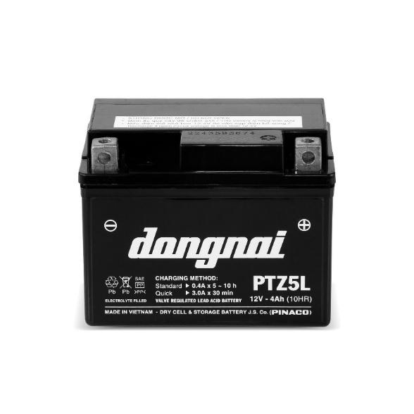

*Hình 5. Ắc quy*

Việc lựa chọn loại ắc quy này xuất phát từ yêu cầu cần có nguồn cấp đủ mạnh để đáp ứng động cơ công suất lớn (200W), đồng thời đảm bảo thời gian hoạt động kéo dài và an toàn. Loại ắc quy này có thiết kế nhỏ gọn, độ ổn định cao, dễ lắp đặt và phù hợp cho các mô hình di động. Cách mắc nối tiếp giúp đạt được điện áp 24V phù hợp với thông số yêu cầu của cả động cơ DC và driver BTS7960, từ đó đảm bảo hệ thống hoạt động ở mức hiệu suất tối ưu mà không gây quá tải hoặc sụt áp. Ngoài ra, việc sử dụng ắc quy giúp hệ thống có thể vận hành độc lập, không phụ thuộc vào nguồn điện cố định, rất tiện lợi cho thử nghiệm di chuyển trong không gian .

1. Module bluetooth

Mô-đun Bluetooth HC-05 được sử dụng để thiết lập kết nối không dây giữa máy tính và vi điều khiển.

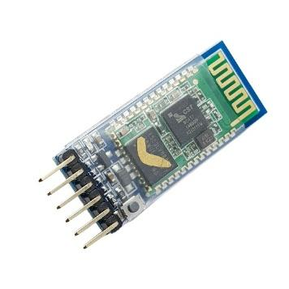

*Hình 6. Module HC-05*

HC-05 hỗ trợ giao tiếp hai chiều qua chuẩn UART, dễ dàng tích hợp với Arduino và tương thích tốt với phần mềm giao tiếp trên PC thông qua cổng COM. Việc lựa chọn HC-05 xuất phát từ sự ổn định, chi phí hợp lý và khả năng truyền nhận lệnh điều khiển một cách hiệu quả, giúp người dùng điều khiển mô hình từ xa mà không cần kết nối vật lý. Mô đun đã tích hợp việc truyền nhận không dây, người dùng chỉ cần sử dụng giao thức UART thông qua vi điều khiển.

#### f) Mạch hạ áp

Để đảm bảo Arduino Uno không bị hư hỏng do điện áp quá cao từ hệ thống 24V, một mô-đun hạ áp LM2596 đã được tích hợp vào mạch.

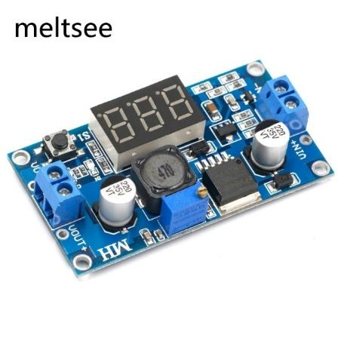

*Hình 7. Mạch hạ áp*

Trong hệ thống này, LM2596 được cấu hình để hạ từ 24V xuống 9V hoặc 5V sau đó cấp điện trực tiếp cho Arduino để điều khiển hệ thống. Việc lựa chọn LM2596 giúp tiết kiệm không gian, dễ lắp đặt và đảm bảo Arduino luôn được cấp nguồn đúng mức.

## 3.2. Sơ đồ kết nối

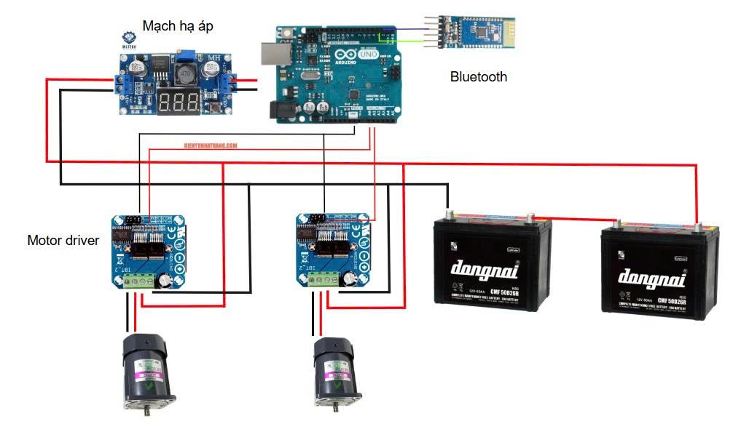

*Hình 8. Sơ đồ đấu nối hệ thống điện*

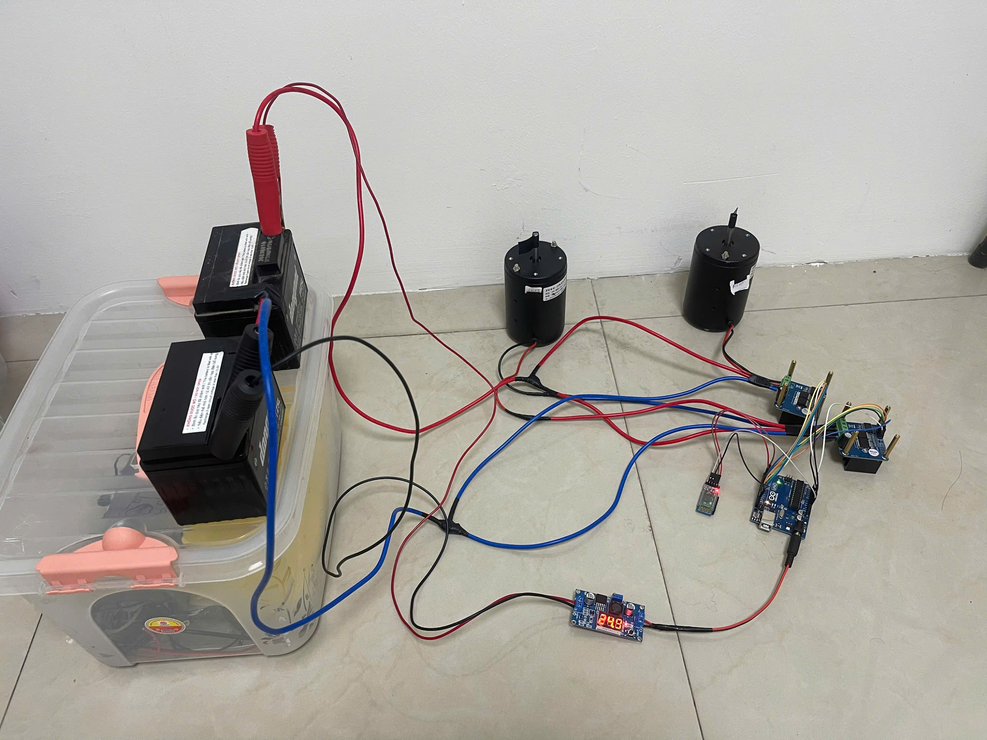

*Hình 9. Ghép nối phần cứng thực tế*

Bảng sơ đồ kết nối chân Arduino với các linh kiện

|  |  |  |  |
| --- | --- | --- | --- |
| Thiết bị | Tín hiệu / Chức năng | Chân Arduino | Vai trò |
| Bluetooth HC-05 | RX | D3 (Tx của Arduino) | Giao tiếp UART qua SoftwareSerial |
| Bluetooth HC-05 | TX | D2 (Rx của Arduino) | Giao tiếp UART qua SoftwareSerial |
| Driver BTS7960 (Motor 1) | RPWM | D5 | Điều khiển tốc độ quay thuận motor 1 (PWM) |
| Driver BTS7960 (Motor 1) | LPWM | D6 | Điều khiển tốc độ quay ngược motor 1 (PWM) |
| Driver BTS7960 (Motor 1) | R_EN | D7 | Kích hoạt đầu ra thuận |
| Driver BTS7960 (Motor 1) | L_EN | D8 | Kích hoạt đầu ra ngược |
| Driver BTS7960 (Motor 2) | RPWM | D10 | Điều khiển tốc độ quay thuận motor 2 (PWM) |
| Driver BTS7960 (Motor 2) | LPWM | D11 | Điều khiển tốc độ quay ngược motor 2 (PWM) |
| Driver BTS7960 (Motor 2) | R_EN | D12 | Kích hoạt đầu ra thuận |
| Driver BTS7960 (Motor 2) | L_EN | D13 | Kích hoạt đầu ra ngược |
| Nguồn logic cho EN pins | 5V logic từ Arduino | A0 | Cấp nguồn logic thay cho chân 5V vật lý cho motor 1 |
| Nguồn logic cho EN pins | 5V logic từ Arduino | A1 | Cấp nguồn logic thay cho chân 5V vật lý cho motor 2 |

## 3.3. Nguyên lý ghép nối và hoạt động phần cứng

Hệ thống phần cứng được thiết kế để điều khiển chuyển động của một mô hình máy cắt cỏ thông qua hai động cơ DC công suất lớn. Mục tiêu chính là cho phép người dùng điều khiển hướng đi và tốc độ của mô hình thông qua tín hiệu truyền từ phần mềm giao diện trên máy tính, sử dụng kết nối Bluetooth.

Bộ điều khiển trung tâm của hệ thống là Arduino Uno R3, có nhiệm vụ nhận dữ liệu điều khiển từ máy tính thông quamodule Bluetooth HC-05. Giao tiếp giữa Arduino và HC-05 được thực hiện qua giao tiếp UART (giao tiếp nối tiếp), trong đó chân D2 của Arduino kết nối với chân TX của HC-05để nhận dữ liệu, còn chân D3 kết nối với RXcủa HC-05 để gửi dữ liệu phản hồi nếu cần. Do chân D0 và D1 đã được dùng cho Serial Monitor của Arduino IDE, giao tiếp Bluetooth được chuyển sang sử dụng thư viện SoftwareSerial, cho phép tạo một cặp chân UART ảo để đảm bảo không xung đột.

Để điều khiển hai động cơ DC 24V – 200W, hệ thống sử dụng hai module driver BTS7960 – một cho mỗi động cơ. Mỗi module BTS7960 có 4 chân điều khiển quan trọng từ Arduino:

* RPWM và LPWM: hai chân này dùng để điều khiển chiều quay và tốc độ của động cơ. Nếu RPWM được cấp xung PWM (Pulse Width Modulation) còn LPWM ở mức 0, động cơ quay theo một chiều. Ngược lại, nếu RPWM = 0 và LPWM có xung PWM, động cơ sẽ quay ngược lại. Vì vậy, để điều khiển chiều quay, Arduino cần điều chỉnh mức logic và độ rộng xung ở hai chân này.
* R_EN và L_EN**:** hai chân này có chức năng như công tắc kích hoạt ngõ ra của mạch điều khiển. Khi hai chân này được kéo lên mức logic cao (5V), BTS7960 mới cho phép tín hiệu RPWM/LPWM điều khiển đầu ra. Nếu hai chân EN này ở mức thấp, mạch sẽ ngắt đầu ra, động cơ sẽ không hoạt động dù có tín hiệu PWM.

Trong thiết kế của hệ thống:

* Arduino chân số 5 và 6 được cấu hình là các chân PWM output, kết nối lần lượt đến RPWMvà LPWM của driver điều khiển động cơ 1.
* Tương tự, Arduino chân 10 và 11 điều khiển RPWMvàLPWM của động cơ 2.
* Hai chân D7vàD8 của Arduino được dùng để kéo mức cao cho R_ENvàL_EN của driver 1.
* Hai chân D12vàD13 của Arduino được dùng cho R_EN vàL_EN của driver 2.

Tuy nhiên, Arduino Uno chỉ có một chân nguồn 5V vật lý và một số chân GND, nên không thể kết nối đồng thời nhiều hơn một chân cấp nguồn logic 5V vật lý cho cả 4 chân EN của hai mạch BTS7960. Do đó, trong hệ thống này, kỹ thuật viên đã sử dụng hai chân analog A0 **và** A1, vốn có thể hoạt động như các chân digital output, cấu hình ở trạng thái OUTPUT và kéo lên mức HIGH trong hàm setup(). Hai chân này được nối trực tiếp đến R_EN và L_EN của các mạch BTS7960 để đảm bảo các chân này luôn có mức logic cao, giúp driver hoạt động liên tục..

Nguồn cấp chính của hệ thống là hai ắc quy Đồng Nai PTZ5L – 12V – 4Ah**,** mắc nối tiếp để tạo ra điện áp 24V. Nguồn này được cấp trực tiếp đến hai mạch driver BTS7960, từ đó cấp nguồn cho các động cơ DC công suất lớn. Tuy nhiên, Arduino chỉ hoạt động ổn định trong khoảng điện áp từ 7V đến 12V, nên một mạch hạ áp LM2596 được sử dụng để hạ điện áp từ 24V xuống còn 9V và cấp vào chân VIN của Arduino, giúp đảm bảo Arduino hoạt động ổn định mà không bị quá áp.

Khi người dùng thao tác điều khiển (tiến, lùi, rẽ, xoay...) trên phần mềm, một chuỗi lệnh điều khiển được gửi đến module Bluetooth HC-05. Từ đây, lệnh được truyền đến Arduino. Sau khi phân tích chuỗi lệnh, Arduino điều chỉnh các chân PWM và mức logic của chân RPWM/LPWM tương ứng để điều khiển chiều quay và tốc độ của động cơ.

## **4. Thiết kế phần mềm**

## 4.1. Phần mềm Arduino (Firmware)

#### a. Ngôn ngữ và công cụ

Phần mềm điều khiển vi điều khiển Arduino được phát triển bằng ngôn ngữ C++ theo chuẩn Arduino, sử dụng Arduino IDE làm môi trường lập trình và nạp chương trình. Đây là môi trường đơn giản, phổ biến và dễ sử dụng, hỗ trợ biên dịch, nạp mã và gỡ lỗi cơ bản.

#### b. Chức năng chính

- Thiết lập giao tiếp nối tiếp (serial) với mô-đun Bluetooth HC-05 qua thư viện SoftwareSerial, cho phép Arduino nhận lệnh từ máy tính.

- Đọc và phân tích chuỗi lệnh điều khiển được gửi từ phần mềm giao diện trên máy tính (theo định dạng ví dụ: F150, R100...).

- Xác định hướng điều khiển dựa trên ký tự đầu tiên của lệnh (F: tiến, B: lùi, L: rẽ trái, R: rẽ phải, T: xoay, S: dừng).

- Điều khiển hai động cơ DC công suất lớn thông qua các tín hiệu PWM điều biến độ rộng xung gửi đến module BTS7960, tương ứng với hướng quay và tốc độ động cơ.

#### c. Luồng xử lý lệnh

1. Arduino đọc một chuỗi ký tự từ Bluetooth (qua giao tiếp serial).

2. Lệnh được tách ra thành 2 phần:

- Ký tự đầu tiên là mã lệnh điều khiển (F, B, L, R, T, S).

- Phần còn lại là giá trị tốc độ PWM, nằm trong khoảng từ 0 đến 255.

3. Dựa vào mã lệnh, Arduino quyết định hướng điều khiển và gửi tín hiệu PWM tương ứng đến các chân điều khiển của BTS7960 để tạo chuyển động phù hợp.

4. Với các lệnh rẽ (L hoặc R), tốc độ của hai động cơ sẽ được điều chỉnh khác nhau để tạo ra góc quay mượt hơn bằng cách giảm một bên xuống một nửa.

#### d. Ví dụ lệnh và ý nghĩa

#### Bảng lệnh và ý nghĩa

|  |  |
| --- | --- |
| Lệnh | Ý nghĩa |
| F150 | Di chuyển tiến với tốc độ PWM bằng 150 |
| B200 | Di chuyển lùi với tốc độ PWM bằng 200 |
| L120 | Rẽ trái: bên trái lùi chậm với PWM bằng 60, bên phải tiến với PWM bằng 120 |
| R100 | Rẽ phải: bên trái tiến với PWM bằng 100, bên phải lùi chậm với PWM bằng 50. |
| T180 | Xoay tại chỗ với tốc độ PWM bằng 180 |
| S | Dừng toàn bộ động cơ |

## 4.2. Giao diện người dùng GUI APP

#### a. Ngôn ngữ và công cụ phát triển

Ứng dụng giao diện người dùng được xây dựng bằng ngôn ngữ Python, sử dụng thư viện PyQt5 để thiết kế giao diện đồ họa và pyserial để giao tiếp với cổng nối tiếp (COM) của máy tính. PyQt5 cung cấp khả năng xây dựng GUI chuyên nghiệp, thân thiện với người dùng, trong khi pyserial giúp gửi và nhận dữ liệu dễ dàng qua Bluetooth HC-05.

#### b. Mục đích và chức năng chính

Giao diện được thiết kế nhằm mục tiêu giúp người dùng điều khiển mô hình máy cắt cỏ một cách trực quan và thuận tiện hơn. Các chức năng chính bao gồm:

* Kết nối Bluetooth: Tự động quét và hiển thị danh sách các cổng COM khả dụng. Người dùng có thể chọn và kết nối với module HC-05.
* Điều khiển chuyển động**:** Cung cấp các nút điều khiển chuyển động của robot như: Tiến (Forward), Lùi (Backward), Rẽ trái (Left), Rẽ phải (Right), Xoay tại chỗ (Rotate), và Dừng (Stop).
* Điều chỉnh tốc độ động cơ: Có một thanh trượt (slider) cho phép người dùng điều chỉnh tốc độ từ 0 đến 255 (PWM).
* Tự động cập nhật lệnh điều khiển: Khi thay đổi giá trị tốc độ, nếu trước đó đã gửi lệnh chuyển động, phần mềm sẽ tự động gửi lại lệnh cũ với tốc độ mới, giúp điều chỉnh tốc độ tức thời mà không cần bấm lại nút điều hướng.

#### c. Giao diện người dùng

Ứng dụng có giao diện đẹp mắt và dễ sử dụng. Tông màu chủ đạo là xanh – xám, tạo cảm giác hiện đại. Logo của nhóm và tên các thành viên được đặt phía trên cùng nhằm khẳng định thương hiệu. Các nút điều khiển được sắp xếp theo bố cục lưới, giống với bố cục điều khiển thực tế, giúp người dùng dễ hình dung hướng di chuyển. Thanh trượt tốc độ nằm riêng biệt, kèm theo nhãn hiển thị giá trị hiện tại, giúp điều chỉnh tốc độ động cơ nhanh chóng và chính xác.

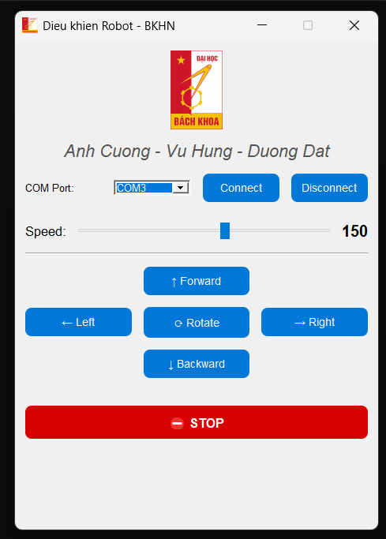

*Hình 10. Giao diện người dùng*

#### d. Lưu đồ thuật toán và cách hoạt động

#### 

*Hình 11. Lưu đồ thuật toán*

Phần mềm giao diện người dùng vận hành theo quy trình dựa vào logic đã phát triển trong firmware nhúng vào vi điều khiển nhằm đảm bảo sự tương tác trơn tru giữa người điều khiển và hệ thống phần cứng thông qua giao tiếp Bluetooth. Cụ thể, quy trình hoạt động như sau:

* **Bước 1: Kết nối phần mềm với module Bluetooth HC-05.**  
  Sau khi khởi động ứng dụng, người dùng lựa chọn cổng COM phù hợp từ danh sách các cổng đang được phát hiện trên máy tính. Khi bấm nút **"**Connect**"**, phần mềm sẽ cố gắng mở kết nối nối tiếp (serial) với module HC-05 được kết nối tới Arduino. Nếu kết nối thành công, hệ thống sẵn sàng nhận và gửi lệnh điều khiển.

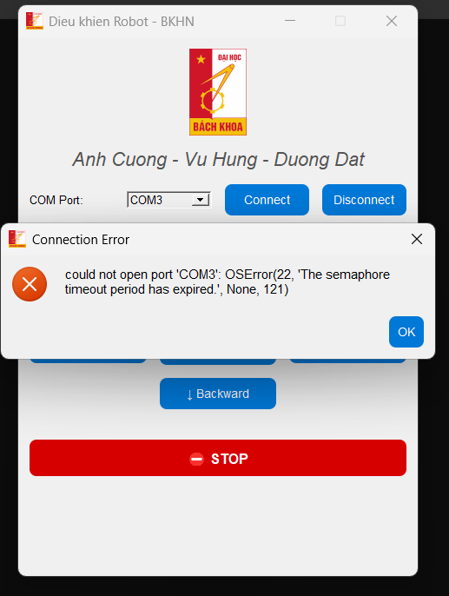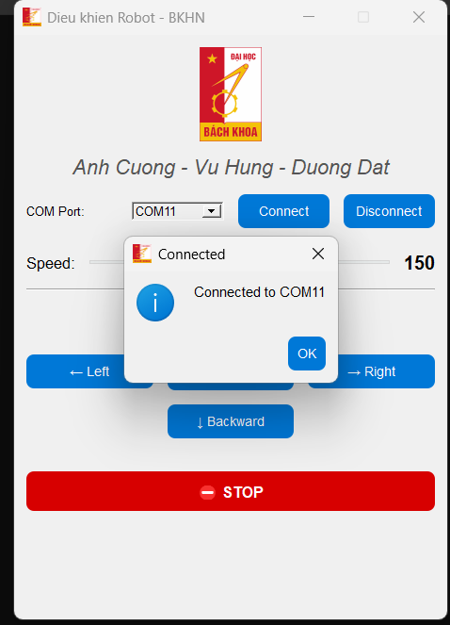

*Hình 12. Thông báo trạng thái kết nối cho người dùng*

* **Bước 2: Gửi lệnh điều khiển từ giao diện.**  
  Khi người dùng bấm vào một trong các nút điều hướng như **"**Forward**"**, **"**Left**"**, **"**Right**"**, **"**Backward**"** hoặc **"**Rotate**"**, phần mềm sẽ thực hiện hai hành động:
  1. Lấy giá trị tốc độ hiện tại từ thanh trượt (slider), ví dụ: 150.
  2. Kết hợp ký tự đại diện cho hướng di chuyển (F, B, L, R, T) với giá trị tốc độ và gửi chuỗi lệnh đầy đủ tới Arduino theo định dạng:  
     F150 (trong đó F là hướng tiến, 150 là tốc độ PWM).
* **Bước 3: Theo dõi và cập nhật tốc độ động cơ khi thay đổi thanh trượt.**  
  Sau khi người dùng đã chọn một hướng di chuyển, nếu điều chỉnh thanh trượt để tăng/giảm tốc độ, phần mềm sẽ tự động nhớ lệnh điều khiển trước đó (ví dụ: F) và gửi lại lệnh mới với tốc độ mới, ví dụ: “F200”. Điều này giúp tốc độ động cơ được cập nhật ngay lập tức mà người dùng không cần thao tác lại nút điều hướng.
* **Bước 4: Ngắt chuyển động bằng lệnh dừng.**  
  Khi người dùng bấm nút **"**STOP**"**, phần mềm sẽ gửi chuỗi lệnh "S\n" đến Arduino. Tín hiệu này yêu cầu dừng toàn bộ động cơ. Đồng thời, ứng dụng cũng xóa bỏ trạng thái ghi nhớ hướng điều khiển trước đó, đảm bảo rằng khi người dùng thay đổi tốc độ sau này, lệnh không tự động gửi lại cho đến khi một hướng mới được chọn.
* **Xử lý lỗi trong quá trình thao tác.**  
  Trong trường hợp người dùng chưa kết nối với COM port mà đã cố gắng gửi lệnh, phần mềm sẽ hiển thị thông báo cảnh báo để tránh mất dữ liệu hoặc lỗi hệ thống. Điều này tăng tính ổn định và an toàn cho người sử dụng

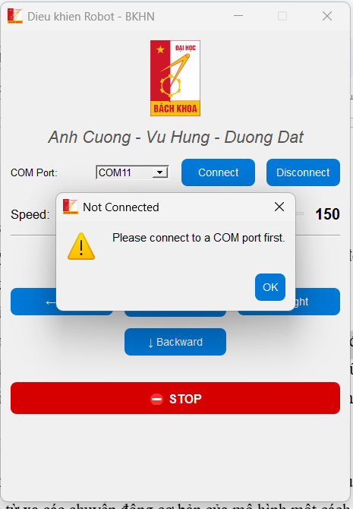

*Hình 13. Thông báo nhắc nhở chưa kết nối cổng COM*

## **5. Tổng quan hoạt động hệ thống điều khiển**

Hệ thống điều khiển mô hình máy cắt cỏ được xây dựng với mục tiêu cho phép người dùng điều khiển từ xa các chuyển động cơ bản của mô hình một cách dễ dàng, trực quan thông qua giao tiếp Bluetooth. Hệ thống bao gồm hai thành phần chính: phầncứng (bảng mạch Arduino, động cơ, mạch công suất BTS7960, nguồn cấp...) và phầnmềm (ứng dụng điều khiển viết bằng Python sử dụng thư viện PyQt5).

Trong quá trình vận hành, phần mềm giao diện người dùng (GUI App) trên máy tính sẽ là nơi tiếp nhận thao tác điều khiển từ người dùng, bao gồm các nút nhấn điều hướng (Tiến, Lùi, Rẽ trái, Rẽ phải, Xoay tại chỗ) và một thanh trượt để điều chỉnh tốc độ động cơ. Khi người dùng thực hiện một thao tác bất kỳ, phần mềm sẽ gửi một chuỗi ký tự dạng **“**lệnh + tốc độ**”** (ví dụ: F150\n) qua cổng COM (Bluetooth) đến Arduino.

Về phần cứng, Arduino nhận tín hiệu từ module Bluetooth HC-05 và phân tích chuỗi lệnh nhận được. Tùy theo ký tự đầu tiên (ví dụ 'F' cho lệnh tiến, 'L' cho rẽ trái...), Arduino sẽ điều khiển các tín hiệu xung PWM và chiều dòng đến các chân điều khiển của mạch công suất BTS7960. Các chân này bao gồm: RPWM, LPWM để điều chỉnh chiều và tốc độ quay; REN và LEN để kích hoạt mạch điều khiển. Hai mạch BTS7960 riêng biệt điều khiển hai động cơ DC 24V gắn trên mô hình. Nguồn cấp chính cho hệ thống là hai ắc quy 12V mắc nối tiếp, đảm bảo đủ dòng và điện áp để cung cấp cho động cơ công suất lớn.

Đặc biệt, hệ thống hỗ trợ khả năng thay đổi tốc độ tức thời trong quá trình vận hành: khi người dùng thay đổi giá trị thanh trượt tốc độ trên ứng dụng, nếu đang có một lệnh điều khiển đã được gửi trước đó, phần mềm sẽ tự động gửi lại lệnh cũ với tốc độ mới mà không cần nhấn lại nút điều hướng.

Như vậy, sự phối hợp giữa phần mềm điều khiển và phần cứng xử lý tín hiệu cho phép hệ thống hoạt động trơn tru, chính xác và phù hợp với yêu cầu của một mô hình mô phỏng máy cắt cỏ điều khiển từ xa. Toàn bộ hệ thống hoạt động theo nguyên tắc điều khiển thời gian thực, giúp người dùng thao tác điều hướng mô hình một cách linh hoạt.